**Рамановская спектроскопия монокристаллов GaAs, полученных методом Чохральского**

***Чусовская К.А., Максимов А.Д., Тарасов Ю.И., Санжаровский Н.А***

*Студент, 3 курс бакалавриата*

*МИРЭА – Российский технологический университет, Институт тонких химических технологий имени М.В. Ломоносова, Москва, Россия*

*E-mail:* [*chusovskaya@mirea.ru*](mailto:chusovskaya@mirea.ru)

В настоящее время арсенид галлия является основой для создания быстродействующих устройств микро-, опто- и наноэлектроники. Полученные методом Чохральского объемные монокристаллы GaAs применяются в качестве подложек при последующем эпитаксиальном росте приборных структур. Так как при подобном росте эпитаксиальный слой «наследует» параметры подложки, то итоговые характеристики изделий сильно зависят от качества исходного монокристаллического GaAs. Рамановская спектроскопия является современным и экспрессным методом исследования веществ. Она позволяет получать информацию о структуре и свойствах материалов, основываясь на их спектрах испускания. Легирование донорными или акцепторными примесями, наличие внутренних напряжений, дефектов и деформаций оказывает значительное влияние на колебательные и электронные состояния, регистрируемые методом от образца. В результате спектроскопия комбинационного рассеяния света (КР) представляет широкие возможности для исследования полупроводниковых материалов и структур.

Исследованы спектры комбинационного рассеяния света, полученные на кристаллическом GaAs, выращенном методом Чохральского. Спектры комбинационного рассеяния измерялись на микроскопе Confotec DUO при стандартных условиях с λ=532нм. Частоты плазмонных колебаний рассчитывались по уравнению [1]:

$ω_{±}^{2}=\frac{1}{2}\left(ω_{LO}^{2}+ω_{p}^{2}\right)±\sqrt{{\left(ω_{LO}^{2}+ω_{p}^{2}\right)}^{2}-4ω_{p}^{2}ω_{TO}^{2}} , где ω_{p}=\sqrt{\frac{ne^{2}}{ε_{opt}ε_{0}m_{n}}}$ (1)

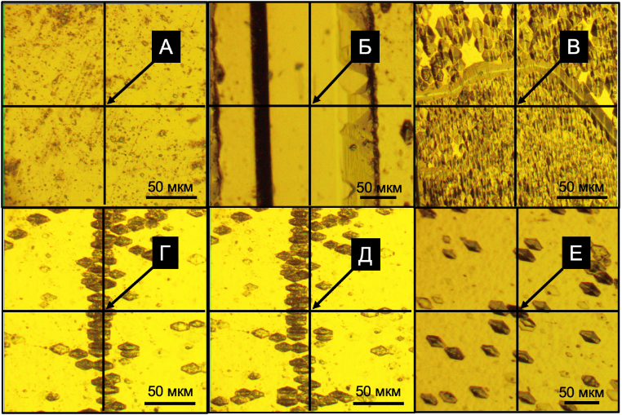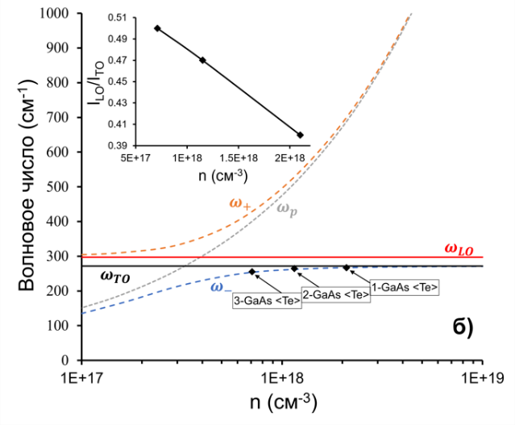Частоты нормальных мод $ω_{LO}^{ }$ и $ω_{TO}^{ }$ получены из измерений спектров КР образца нелегированного GaAs с низкой концентрацией дефектов.

Рис. 1. **а)** Зависимости частот плазмонной моды $ω_{p}$, и плазмон-фононных мод $ω_{-}$ и $ω_{+}$ от концентрации носителей заряда.; **б)** Микрофотографии поверхности образца GaAs.

Рассчитанные частоты связанных плазмон-фононных мод хорошо согласуются с результатами проведенных экспериментов. Показана возможность применения Рамановской спектроскопии для идентификации дефектной структуры GaAs и определения влияния легирования примесями [2].

**Литература**

1. Juanmei Duan et al 2021 New J. Phys. 23 083034

2. Böer, K.W., Pohl, U.W. (2014). Properties and Growth of Semiconductors. In: Semiconductor Physics. Springer, Cham. <https://doi.org/10.1007/978-3-319-06540-3_1-1>